PLANIFICACIÓN SEMANAL
TEMA DE LA SEMANA: PASCUA
LUNES | MARTES | MIÉRCOLES | JUEVES | VIERNES
__/__/____ | __/__/____ | __/__/____ | __/__/____ | __/__/____
ACTIVIDAD 1: | ACTIVIDAD 8: | ACTIVIDAD 15: | ACTIVIDAD 22: | ACTIVIDAD 29:
PRESENTACIÓN DEL TEMA – CARTEL ¿QUÉ SABEMOS SOBRE LA PASCUA? | EXPLORANDO LOS SÍMBOLOS DE LA PASCUA | ¿Qué podemos aprender de la Pascua? | BÚSQUEDA DE HUEVOS DE COLORES | DINÁMICA: SALTO DE CONEJO
ACTIVIDAD 2: | ACTIVIDAD 9: | ACTIVIDAD 16: | ACTIVIDAD 23: | ACTIVIDAD 30:
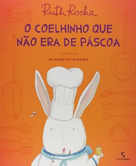  LECTURA DE LIBRO: "EL CONEJO QUE NO ERA DE PASCUA" |   LECTURA: "EL CONEJO QUE NO QUERÍA SALIR DE LA MADRID" | 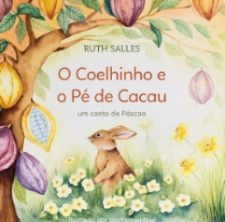  CUENTOS: "EL CONEJITO Y EL CACAO" – RUTH SALLES | 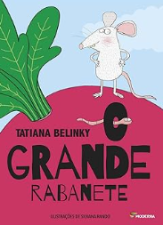  LEYENDO “GRAN RÁBANO” - TATIANA BELINKY | 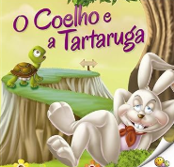  LECTURA: "EL CONEJO Y LA TORTUGA" – LITTLE PEARL BOOKS
ACTIVIDAD 3: | ACTIVIDAD 10: | ACTIVIDAD 17: | ACTIVIDAD 24: | ACTIVIDAD 31:
Conejito, ¿dónde está la zanahoria? | JUEGO: CARRERA DE CONEJOS | JUEGO: CARRERA DE ZANAHORIAS | EXPERIENCIA SENSORIAL: CONEJITO EN EL BOSQUE | EXPERIMENTO CIENTÍFICO: LA MAGIA DEL HUEVO QUE DESAPARECE
ACTIVIDAD 4: | ACTIVIDAD 11: | ACTIVIDAD 18: | ACTIVIDAD 25: | ACTIVIDAD 32:
LABERINTO DEL CONEJO  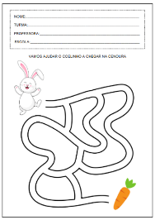 | COLOREANDO EL HUEVO DE PASCUA   | 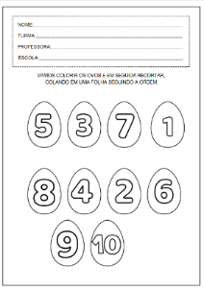  HUEVOS NUMERADOS | 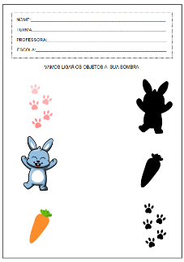  Conectando las sombras |   Completa una escena de Pascua.
ACTIVIDAD 5: | ACTIVIDAD 12: | ACTIVIDAD 19: | ACTIVIDAD 26: | ACTIVIDAD 33:
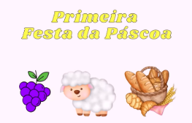  LA HISTORIA DE LA PASCUA | 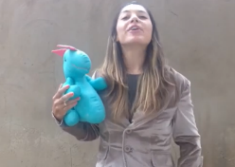  ¿Cómo llegaron los huevos a convertirse en un símbolo de la Pascua? |   VIDEO EDUCATIVO: EL VIAJE DEL CHOCOLATE A LA PASCUA |   HISTORIA DE LA PASCUA | 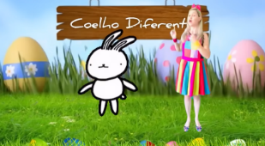  ¡Despierta, conejito!
ACTIVIDAD 6: | ACTIVIDAD 13: | ACTIVIDAD 20: | ACTIVIDAD 27: | ACTIVIDAD 34:
ACTIVIDAD DIVERTIDA: OREJAS DE CONEJO | TALLER DE ORIGAMI: CONEJO DE PASCUA | ARTE: PINTAR CON CHOCOLATE | CONEJO EN EQUILIBRIO | máscara de conejito
ACTIVIDAD 7: | ACTIVIDAD 14: | ACTIVIDAD 21: | ACTIVIDAD 28: | ACTIVIDAD 35:
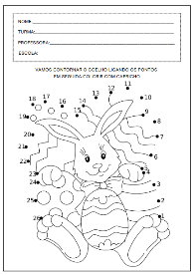  Une los puntos – El conejito de Pascua. | JUEGO DEL HUEVO OCULTO  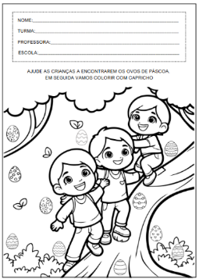 | 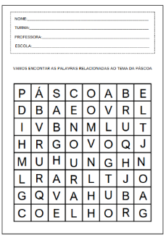  ACTIVIDAD IMPRESA: SOPA DE LETRAS DE PASCUA | Rompecabezas de conejito  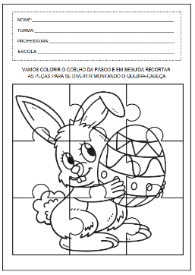 | 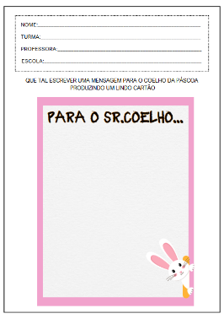  Carta al Conejo de Pascua
OBJETIVOS DE APRENDIZAJE Y DESARROLLO (CÓDIGOS ALFANUMÉRICOS):
EI02EO03: Compartir objetos y espacios con niños de la misma edad y adultos.
EI02EO07: Resolver conflictos en las interacciones y el juego, con la guía de un adulto.
EI02EF09: Manejar diferentes instrumentos y soportes de escritura para dibujar, trazar letras y otros símbolos gráficos.
EI02EF01: Dialogar con niños y adultos, expresando sus deseos, necesidades, sentimientos y opiniones.
EI02EO04: Comunicarse con sus iguales y adultos, buscando comprenderles y hacerse entender.
EI02EO06: Respetar las normas básicas de interacción social durante el juego.
EI02CG05: Desarrollar progresivamente las habilidades manuales, adquiriendo control para dibujar, pintar, rasgar, hojear, entre otros.
EI02EF05: Reportar experiencias y eventos sucedidos, historias escuchadas, películas u obras de teatro vistas, etc.
EI02CG03: Explorar formas de moverse en el espacio (saltar, brincar, bailar), combinando movimientos y siguiendo instrucciones.

OBJETIVOS DEL PROFESOR - OBJETIVOS DOCENTES:
Esta semana, dedicada a los niños, exploraremos el valor de la amistad, la diversión y el cuidado de los demás de una manera amena y lúdica. Aprenderemos sobre el cariño y la importancia de nuestras amistades, celebrando a las personas que forman parte de nuestra vida diaria, como nuestros amigos y los adultos que nos cuidan. A través de cuentos, canciones y juegos, los niños podrán compartir experiencias y expresar su gratitud de forma creativa. Será un tiempo de socialización y descubrimiento, donde cada niño tendrá la oportunidad de reconocer y valorar las diferentes formas de cuidado, amistad y afecto que recibe a diario.

